Утверждаю:
Директор по производству
В.Н. Рудык
« » « __» 2020

Техническое задание
на изготовление огнеупорных материалов теплогенератора сушильного барабана.
Оглавление
1. Введение. 2
2. Характеристика условий эксплуатации 2
3. Основные требования к огнеупорным материалам. 2

- Введение.
Настоящее техническое задание предусматривает выбор альтернативных огнеупорных материалов (производителей) проекта футеровки теплогенератора сушильных барабанов.
- Характеристика условий эксплуатации.
В данном документе представлены требования к огнеупорным материалам для футеровки одного из теплогенераторов сушильного барабана 8,155 м и диаметром 3,080 м на ООО «Побужский ферроникелевый комбинат» по количеству и качеству.
- Основные требования к огнеупорным материалам.
  - Кирпичи шамотный ША-1 по ГОСТ 390-96

Химический состав и свойства:

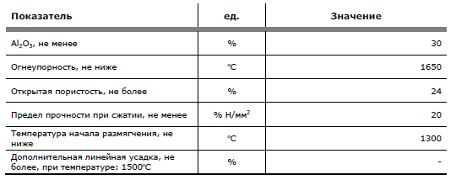

Количество по форматам:

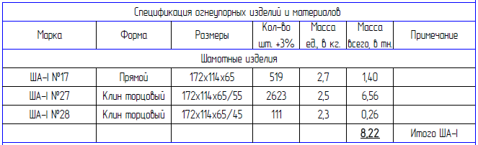

  - Огнеупорный бетон на основе андалузита – 30,44 т

Химический состав:
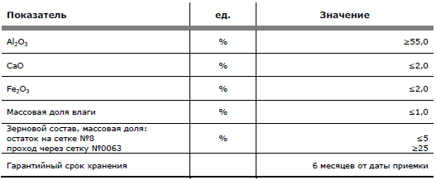

  - Анкер из термостойкого материала - 1088 шт. / 0,46 т
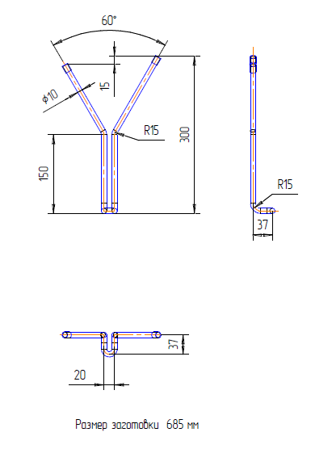

  - Анкер из термостойкого материала - 45 шт. / 0,013 т

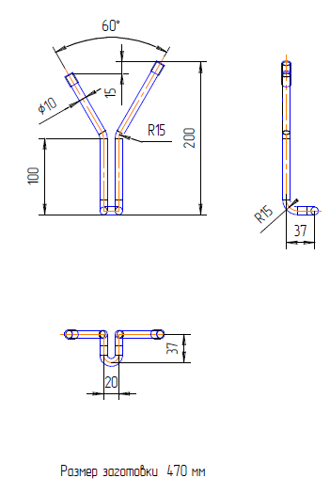

  - Электрод сварочный ОЗЛ-310 / ОЗЛ – 6 / ОЗЛ – 39 – 1150 шт. (37 кг)
  - Керамволокнистые маты (δ – 6 мм) – 17,1 м² / 0,013 т:

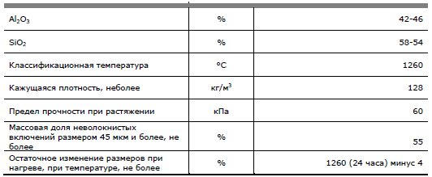

  - Плиты силикат-кальциевые (δ – 60 мм) – 184,0 м² / 2,5 т

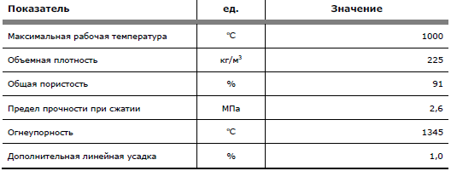

Начальник ПТО | С. Приходько

